«Информационные технологии как средство формирования функциональной грамотности младших школьников»
Кадерова Лариса Димовна
учитель начальных классов
КГУ «Общеобразовательная школа №12
отдела образования Житикаринского района»
УО акимата Костанайской области

В 2018 году я взяла тему самообразования «Информационные технологии как средство формирования функциональной грамотности младших школьников».
Цель: Развитие функциональной грамотности учащихся через внедрение информационных технологий в учебный процесс.
Задачи: Повышать свою профессиональную компетентность через прохождение курсов повышения квалификации, семинаров, вебинаров, мастер-классов; осваивать и применять на практике педагогические инновационные технологии, способствующие повышению качества обучения; применять информационные технологии для развития познавательной и творческой активности учащихся.
Ожидаемый результат: Повышение качества знаний; формирование функциональной грамотности учащихся.
Актуальность данной темы заключается в том, что своевременная работа по формированию у обучающегося информационной грамотности позволит достичь достаточно высокого уровня развития познавательных учебных действий, а также функциональной грамотности.
В настоящее время мы являемся свидетелями и потребителями активной информатизации общества. Можно с уверенностью говорить, что информатизация охватила все сферы человеческой деятельности, в том числе и образование. Взрослые и дети учатся вместе, осваивая новые знания и компетенции. Мир наших детей не будет похож на мир предыдущих поколений, будущее во многом зависит от их способностей понимать и воспринимать новые концепции, делать правильный выбор, а также учиться и уметь адаптироваться к изменяющимся условиям в течение всей своей жизни.
В современном обществе человеку приходится иметь дело с огромными потоками информации. Чтобы не «затеряться» в этом потоке, необходимо иметь навыки работы с информацией, основы которых должны быть заложены в начальной школе. Навыки устного и письменного счета, каллиграфического письма, чтения, составлявшие основу начального обучения на протяжении многих столетий, сейчас все в меньшей степени признаются единственно важными и достаточными для школы настоящего и будущего. Возрастает потребность в формировании навыков поиска информации, ее анализа, обработки, хранения, распространения, предоставления другим людям в максимально рациональной форме.
Для реализации темы самообразования я изучала новинки педагогических изданий, передовой опыт коллег через публикации на педагогических сайтах и в периодических печатных изданиях. Я посетила много областных, республиканских и международных семинаров, конференций, была участником республиканской педагогической площадки "Обновлённая модель начальной школы - основа успешного обучения", участвовала в областном конкурсе "Кейс учителя-исследователя как средство мыслительной деятельности обучающихся", в республиканском конкурсе «Лучший урок художественного труда, интегрированный с предметом «Самопознание» (1 место), в международном конкурсе «Лучшая методическая разработка» (результаты опубликуют в феврале), участвовала в олимпиадах КИО, Демиург, где занимала призовые места, за последние 4 года дважды выступала на районных августовских конференциях. Ежегодно, а иногда и 2-3 раза в год, прохожу курсы повышения квалификации по различным темам. Я не стою на месте, я постоянно развиваюсь.
Расскажу о некоторых приёмах, которые я использую в своей работе.
ИНФО-КАРУСЕЛЬ (чаще использую на уроках естествознания, познания мира)
- На разных столах раскладывается информационный материал, связанный с темой урока.
- Класс разбивается на малые группы по числу столов.
- Каждая группа за своим столом знакомится с информацией и выполняет поставленные задания. По истечению отведённого времени каждая группа заканчивает работу за своим столом и переходит к другому.
- Группы работают до тех пор, пока каждая из них не побывает за каждым информационным столом.
На столах помимо информации лежат чистые листы, на которых малые группы записывают свои мысли.
Похожим образом проводила и внеклассное мероприятие «Моя малая Родина». Мероприятие прошло в форме квест-игры. Дети путешествовали по станциям, где им давали задания по родному городу, области. Ответы надо было искать на информационных стендах, в интернете, по QR кодам. В проведении мероприятия помогли ученики 6 класса. Детям очень понравилось мероприятие. Они не только показали свои знания, но и узнали много нового о своей Родине.
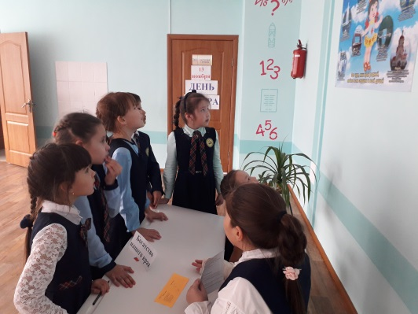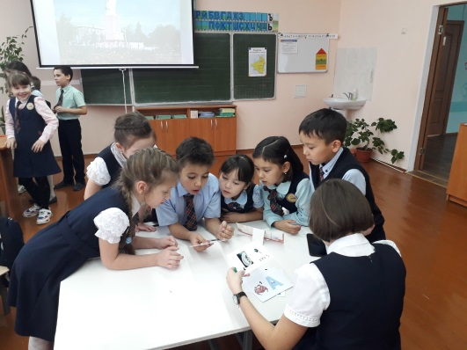
ИЩЕМ КЛАД
Этап урока: проработка содержания темы.
Технология проведения: учащиеся ищут «клад» на страницах учебника в виде нового слова (термина, понятия, правила), которое войдет в их словарный запас.
Например, на уроке литературного чтения дети знакомятся с произведением, в котором есть неизвестные для них слова. Значение некоторых из них они могут посмотреть в сносках после произведения, часть слов объясняем вместе после прочтения. Литературные понятия можно посмотреть в глоссарии в конце учебника.
КАРТА ПАМЯТИ (Интеллект-карты)
- В центре листа записать тему урока. Нарисовать изогнутые линии разного цвета, отходящие от центра.
- На этих линиях написать печатными буквами, изобразить схематичными рисунками важные факты, имена, понятия, даты изученной темы.
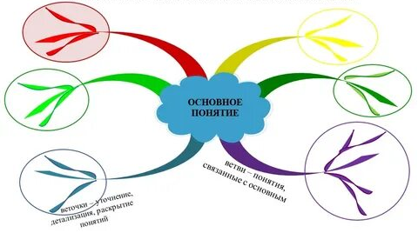
ОБЛАКО СЛОВ
Это форма визуализации данных, представляет собой набор ключевых слов и словосочетаний, написанных разными размерами шрифта и, иногда цвета
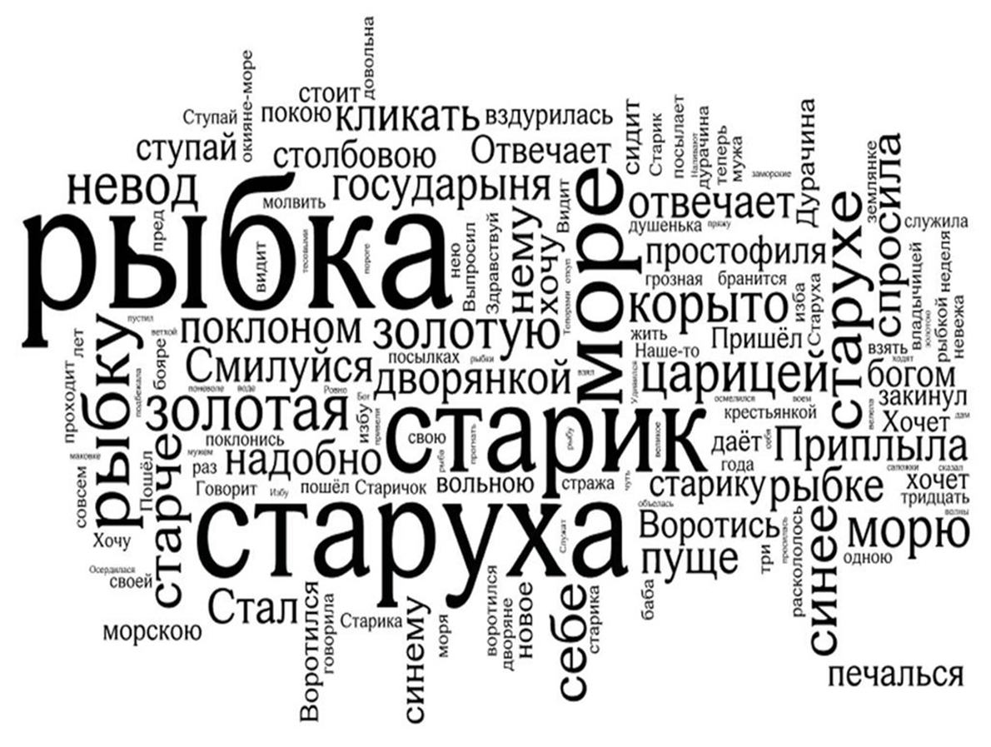
Облако слов можно применять на различных этапах урока. Например, для определения темы урока.
- Рассмотрите облако слов и попробуйте назвать тему урока.
- Как вы думаете, какие понятия будут рассмотрены в данной теме?
- Значение каких слов вам неизвестно в этом облаке?
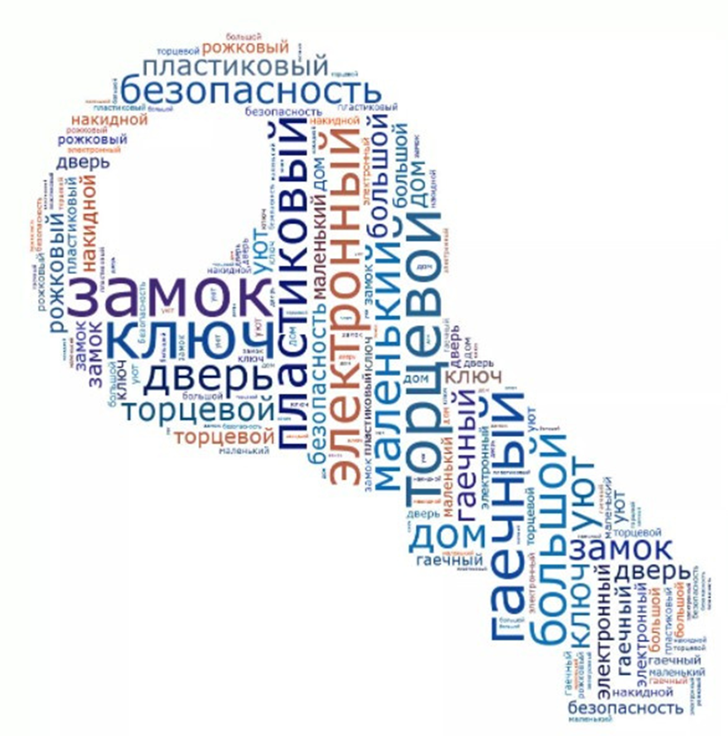
ПРЕЗЕНТАЦИИ.
Большую помощь для привлечения внимания детей играют презентации, которые я часто применяю на своих уроках. Некоторые презентации беру в интернете, но не все презентации соответствуют нашей программе. Поэтому каждую презентацию перестраиваю под свой урок. Часть презентаций составляю полностью сама.
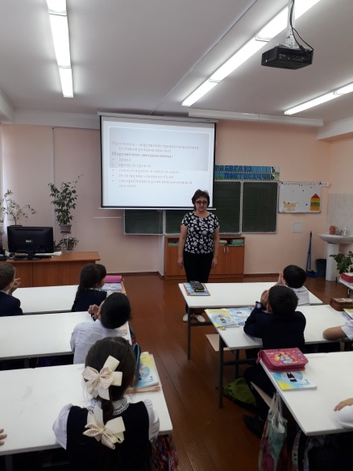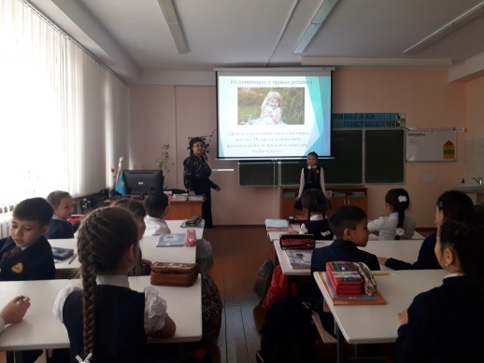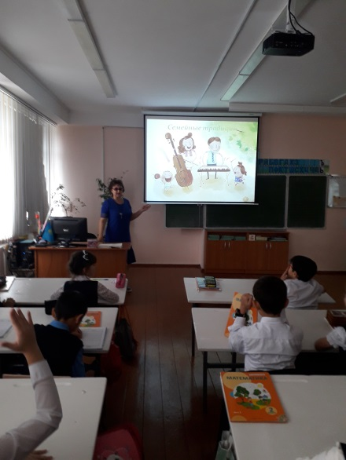
НАУЧНЫЕ ПРОЕКТЫ.
В этом учебном году с Костомаровым Димой мы подготовили научную работу «Зачем учить английский язык?» Дима сам выбрал эту тему, потому что он углубленно изучает язык и по урокам в интернете и с репетитором. Он считает, что язык нужно изучать для того, чтобы быть в будущем востребованным. Кроме этого, изучение языка хорошо развивает память. Международный язык позволяет получить достойное образование в престижном университете, работу мечты и полноценное общение с иностранцами из любого уголка планеты.
На районном уровне Дима занял 2 место. Затем мы ещё поработали над этой темой и отправили работу на республиканский конкурс научных работ, где проект занял 1 место.
Дима представил свою работу и одноклассникам, провёл с ними классный час по теме своего проекта и раздал ребятам буклеты на память.
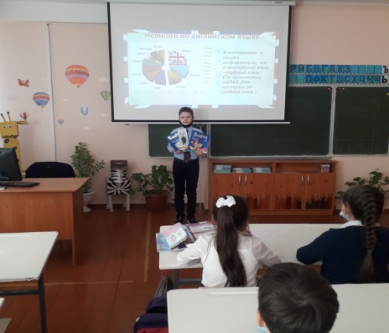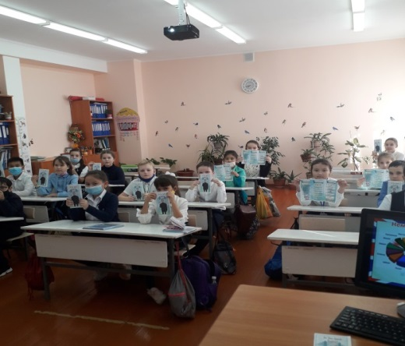
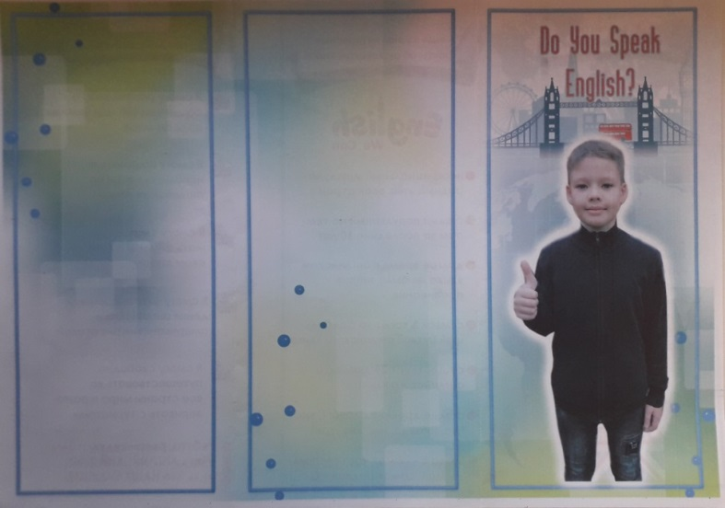
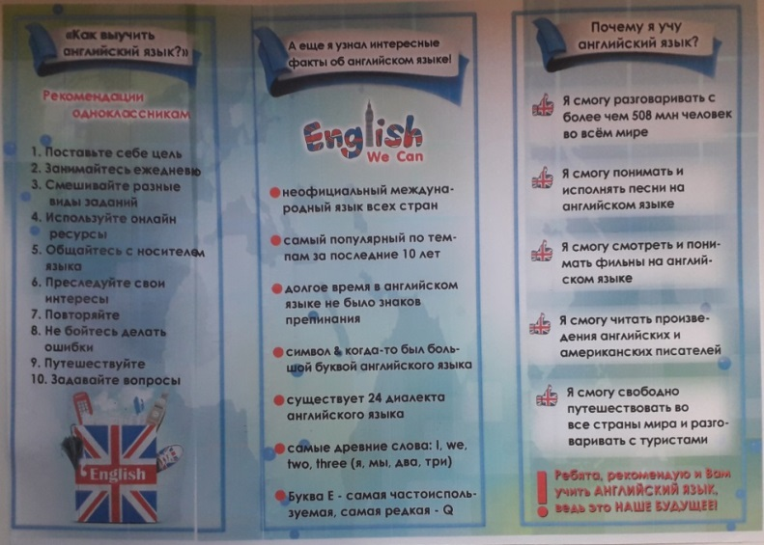
ОБУЧАЮЩИЕ СЕРВИСЫ ДЛЯ УЧАЩИХСЯ
Четыре года назад, когда мои ученики были в первом классе, я зарегистрировала их на интерактивной образовательной онлайн-платформе «UCHi.RU». На этой платформе проводятся бесплатные олимпиады по различным предметам, там можно выполнять и различные задания, соревнуясь друг с другом. Детям эта платформа нравится. Они с удовольствием выполняют интересные задания. Задания носят не только занимательный характер, они развивают мышление, логику, память.
Ученики моего класса регулярно принимают участие в различных олимпиадах, как областных, республиканских, так и в международных: «Атамекен», «Шаг в знания», «Русский медвежонок», «Весёлая математика», «Ақбота», «Самый умный», «Эму», «Пони», «Заврики» и других. В каждой олимпиаде есть призовые места.
Я считаю, всё это – результат моей работы по развитию познавательной и мыслительной деятельности, функциональной грамотности.
Пандемия внесла коррективы в школьное обучение. Привычные уроки в школе заменили дистанционными уроками. Трудно было начинать. Ни родители, ни, тем более, дети не сталкивались с таким видом обучения.
Программу никто не отменял. Все темы надо было пройти. Педагогам тоже пришлось пересматривать традиционные методики преподавания. Подготовка к урокам занимала больше времени, чем при обычном обучении. Надо было продумывать формы и методы объяснения нового материала, закрепления, проверки знаний.
Пришлось осваивать компьютерные технологии и родителям, и детям, и, даже, учителям. Учебных платформ множество. Пришлось выбирать те, с которыми справятся родители и дети. Выбор остановили на платформе ZOOM, ОнлайнМектеп, Кунделик и GoogleMeet. Большую помощь в проведении уроков оказала платформа ОнлайнМектеп, предоставив уроки по различным предметам. Но уроки с ОнлайнМектеп я предлагала детям для самостоятельного изучения.
Если учесть, что дистанционный урок не должен длиться 40 минут для младших школьников, то, вообще, трудно что-то успеть проверить, объяснить новый материал и ещё закрепить. Кроме этого надо удержать детей у монитора компьютера. А значит, их надо не просто учить, а учить увлекательно. И не просто развлекать, а учить, чтобы дети получали знания.
Урок начинала с того, что интересовалась здоровьем детей, их настроением. Затем брала небольшой психологический настрой и переходила непосредственно к уроку.
В начале урока применяла тренажёры по пройденным темам, приём «Мозговой штурм», игры «Проверь себя», «Верю – не верю», работала над развитием внимания, мышления, памяти. Эти приёмы активизировали деятельность детей. Я собрала «Копилку игр» по развитию психологических процессов, помогающих при проведении урока.
Практика показала, что за этот год дети и родители научились работать на учебных платформах. Ребята стали более самостоятельными, т.к. родители не могли находиться всегда рядом с ними. Ученики научились правилам онлайн-уроков.
Все применяемые мною приёмы сказываются положительно на качестве знаний учащихся моего класса. Качество знаний в классе не опускается ниже 80%.
Таким образом, можно сделать вывод, что на уроках и во внеклассной работе надо применять информационные технологии, начиная с младших классов, так как именно в этот период происходит активизация развития познавательных способностей, формирование содержательных обобщений и понятий, мировоззренческих убеждений.

